Таблица для размещения на сайтах информацию
№ | ФИО педагога/тех.персонала | Наименование организации, должность | Фото3*4 | Нагрузка и расписание | № приказа и дата назначения | Какую категорию имеет, приказ № дата присвоения, наличие сертификатов | Сведения о перевдижении по образовательным учреждениям (приказ об увольнении №, дата, куда был трудоустроен)
1 | Лобурь Светлана Леонидовна | КГУ «Кабинет психолого-педагогической коррекции №10» г. Кокшетау, управления образования Акмолинской области  Заведующая  Учитель-логопед | 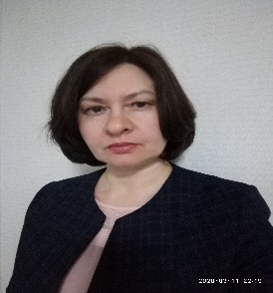 | 1,5 ставки  1 ставка заведующая  Пн-пт  09.00-18.00  Перерыв на обед 13.00-14.00  0,5 ставки учитель-логопед  Пн-пт  09.00-11.00 | №9 от 09.01.2015г | Высшая категория  №646 от 16.04.2018  26.05.2022  ННПЦРСИО  Алматы  Организационно-методическое обеспечение психолого-педагогической помощи детям с особыми образовательными потребностями в условиях РЦ и КППК (72 часа)
2 | Жунусова Алина Табысовна | КГУ «Кабинет психолого-педагогической коррекции №10» г. Кокшетау, управления образования Акмолинской области  Бухгалтер |  | Пн-пт  09.00-18.00 | №27 от 07.10.2021
3 | Мусипова Галия Сабитовна | КГУ «Кабинет психолого-педагогической коррекции №10» г. Кокшетау, управления образования Акмолинской области  Социальный педагог, Педагог-психолог | 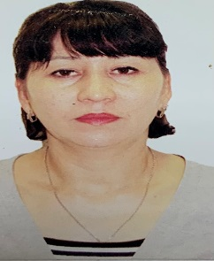 | 1,5 ставки  1 ставка социальный педагог  Пн-пт  09.00-13.00  14.00-16.00  0,5 пед-психолог  Пн-ср  09.40-11.40  14.00-14.30  Вт-чт  09.40-11.40 | №7 от 13.01.2015 года | Вторая категория  №2 от 29.08.2019 г. Педагог- психолог. Вторая категория.  №3 от 29.08.2019 г. Социальный –педагог. Вторая катнгория.  Курсы:  25.02.2021год КЦПиПК  Алматы  Развитие профессиональной компетенции социального педагога в учреждениях образования  19.11.2020  КЦПиПК  Алматы  Обучение, воспитание и развитие детей с РАС/
4 | Макина Кымбат Хасеновна | КГУ «Кабинет психолого-педагогической коррекции №10» г. Кокшетау, управления образования Акмолинской области  Учитель – логопед | 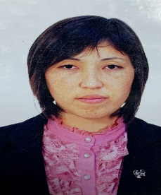 | 1,5 ставки  Пн-чт  11.40-13.30  14.00-18.00  перерыв на обед  13.30-14.00  Пт  09.00-12.00 | №6 от 03.01.2015г  0,5 ставка  №40 от 30.08.2023г | Педагог- модератор  №2 от 31.12.2021 г.  Курсы:  25.02.2021  КЦПиПК  Алматы  Обучение, воспитание и развитие детей с расстройствами аутистического спектра
5 | Амрина Роза Байкеновна | КГУ «Кабинет психолого-педагогической коррекции №10» г. Кокшетау, управления образования Акмолинской области  Учитель-дефектолог | 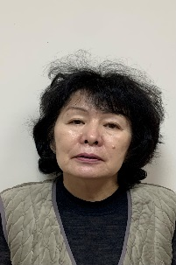 | 1,5 ставки  Пн-чт  09.00-13.00  14.00 – 16.00  Пт  09.00-12.00 | №3 от 03.01.2015  0,5 ставки  №3 от 05.03.2022 | Педагог- исследователь  №1 от 31.08.2021  Курсы:  20.12.2021  КФ «Болашак»  Астана  ППС детей с ООП с использованием методов прикладного анализа поведения (АВА-терапия)
6 | Каримова Аягоз Хаиржановна | КГУ «Кабинет психолого-педагогической коррекции №10» г. Кокшетау, управления образования Акмолинской области  Инструктор ЛФК | 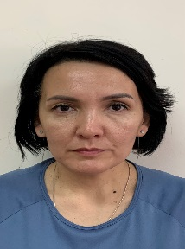 | Пн-чт  09.00-13.00  Пт  09.00-11.00 | №64 от 05.10.2022 | Педагог-модератор  №3 от 31.12.2021 г  25.02.2021  КЦПиПК  Алматы  Адаптивная физическая культура
7 | Сагиндыкова Айнагуль Муратовна | КГУ «Кабинет психолого-педагогической коррекции №10» г. Кокшетау, управления образования Акмолинской области  Методист, педагог – психолог | 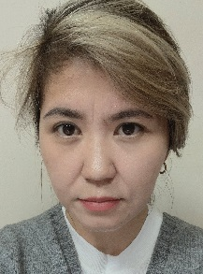 | Пн-пт  Методист  09.00-13.00  14.00-16.00  Педагог-психолог  Пн-ср  09.40-11.40  14.00-14.30  Вт-чт  09.40-11.40 | №10 от 03.01.2015 | Нет категории  25.02.2021  КЦПиПК  Алматы  Повышение профессиональной компетенции методистов в специальных организациях
8 | Орумбаева Карлыгаш Аубакировна | КГУ «Кабинет психолого-педагогической коррекции №10» г. Кокшетау, управления образования Акмолинской области  Учитель-дефектолог | 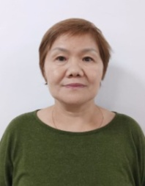 | 1,5 ставки  Пн., ср.  9.00-13.00, 14.00-18.00  Вт., чт.  14.00-18.00  Пт.14.00-17.00 | №27 от 01.03.2022 | Педагог-модератор,2023 г.  Курсы:  • Сертификат «Қызмет тұтынушыға бағдарлау» тақырыбы бойынша қызметшілердің біліктілігін арттыру семинарының бағдарламасын 8 академиялық сағат көлемінде нәтижелі аяқтағаны жөнінде куәландырады. Көкшетау қ, ақпан 2019ж  • Сертификат «Электрондық мемлекеттік қызметтер» тақырыбында семинар тыңдағанын растайды. Көкшетау қ, наурыз 2019ж.  • Сертификат прошла курс повышения квалификации по теме: «Особенности развивающей работы с детьми, имеющими особые образовательные потребности (аутизм, ДЦП, синдром Дауна, ЗПР)» объем 72 академических часов, регистрационный № КА 21-226 Психологический центр «Келешек», г. Нур-Султан, 12-16 апреля 2021г
9 | Кусаинова Асылтас Бигельдиновна | КГУ «Кабинет психолого-педагогической коррекции №10» г. Кокшетау, управления образования Акмолинской области  Методист,  учитель-дефектолог | 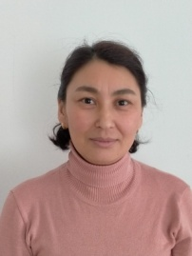 | 1 ставка методист  Пн-пт с 9 до 16.00 ч.  0,5дефектолог  Пн-чт с 16.00-18.00  Пт. 16.00-17.00 | №42 от 01.06.2022 | Категории нет.  Курсы : «Развитие профессиональных компетенций педагогов в условиях специального (коррекционного) образования РК» АО «НЦИК «ӨРЛЕУ 80 ч. 2021 г.
10 | Завгоруль Галина Валентиновна | КГУ «Кабинет психолого-педагогической коррекции №10» г. Кокшетау, управления образования Акмолинской области  психолог,  учитель-дефектолог | 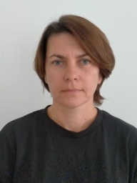 | 1 ставка дефектолог  Пн-чт с 9 до 13.00 ч.  Пт.9.00-11.00  0,5дефектолог  Вт, чт. 13.30-18.00 | №17, №18 от 01.03.2022 | Категория Высшая, 2020 г. (психолог)  Курсы: «Психолого-педагогическая поддержка детей с расстройством аутистического спектра в условиях РЦ», 72 часа, № сертификата 469,23.02.2023 г Национальный научно-практический центр развития специального и инклюзивного образования, г.Алматы
11 | Кладченко Тамара Александровна | КГУ «Кабинет психолого-педагогической коррекции №10» г. Кокшетау, управления образования Акмолинской области  Инструктор ЛФК | 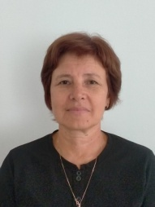 | 0,5 ставки  Вт., чт.  13.30-18.00 | №24 от 01.03.2022 | Категория педагог-исследователь, 2020 г.  Курсы: «Современные физкультурно-оздоровительные технологии в лечебной физической культуре»  72 ч.2021 г.  МОН РК Казахский национальный женский педагогический университет  Центр педагогического превосходства
12 | Галимова Бегзат Хаиргельдиновна | КГУ «Кабинет психолого-педагогической коррекции №10» г. Кокшетау, управления образования Акмолинской области  Социальный педагог | 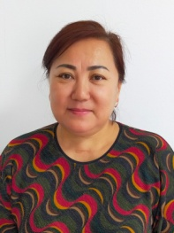 | 0,5 ставки  Пн, ср.  14.00-18.00  Вт., чт.  09.00-13.30 | №70 от 01.11.2022 | Категория педагог-эксперт,2023 г.  Курсы: «Мектепке дейінгі білім беру жүйесінде инклюзивті білім беру» 80 ч. 23.06.2023
13 | Кибатова Бейнегуль Женисовна | КГУ «Кабинет психолого-педагогической коррекции №10» г. Кокшетау, управления образования Акмолинской области  Инструктор ЛФК | 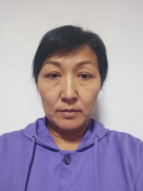 | 0,5 ставки  Вт., чт.  09.00-13.30 | №23 от 01.03.2022 | Категория Высшая 2019 г.  Курсы: «Адаптированная физическая культура- обеспечение инклюзивного подхода»  36 часов. 16 июля 2021 г Национальный научно- практический центр физической культуры МОН РК г.Нур-Султан  «Современные физкультурно-оздоровительные технологии в лечебной физической культуре»  72 часа. 13.03.2021 г МОН РК Казахский национальный женский педагогический университет г.Алмата
14 | Оразов Зарлык Канатович | КГУ «Кабинет психолого-педагогической коррекции №10» г. Кокшетау, управления образования Акмолинской области  Инструктор ЛФК | 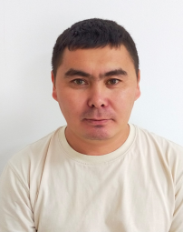 | 0,5 ставки  Пн., ср.  13.30-18.00 | №26 от 01.03.2022 | Категория педагог-модератор № 53 от 31.08.2023 г.  Курсы: «Мектепке дейінгі тәрбиелеу мен оқытудың мазмұнын жаңарту аясында мектепке дейінгі ұйымның дене тәрбиесі нұсқаушысының кәсіби құзыреттілігін дамыту» 72 сағ03.02.2022г АО НЦПК «Өрлеу» Кокшетау
15 | Аскарова Назгуль Оразкеевна | КГУ «Кабинет психолого-педагогической коррекции №10» г. Кокшетау, управления образования Акмолинской области  Инструктор ЛФК | 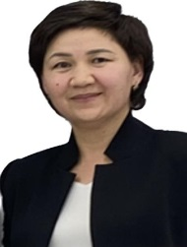 | 0,5 ставки  Пн., ср.  9.00-13.30 | №20 от 01.03.2022 | Категория Педагог- зерттеуші №170 бұйрық 31.12.2020ж.  Курсы:  «Арнайы методика арқылы АФК маманы атанып, өз түзете-дамыту орталығыңды аш»  36 сағат 24.01.2023ж  «Ерекше бала» түзете-дамыту орталығы
16 | Тажибаева Зияш Каирбековна | КГУ «Кабинет психолого-педагогической коррекции №10» г. Кокшетау, управления образования Акмолинской области  логопед | 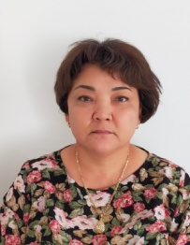 | 0,5 ставки  Пн.14.40-18.00  Ср.14.40-18.00  Пт.14.40-17.00 | №28 от 01.03.2022 | Категория педагог -эксперт номер 164 от 31.12.2021  Курсы:  «Развитие профессиональной компетентности сурдопедагога организаций среднего образования» 80ч. дата выдачи 25.08.23г.
17 | Лидяева Наталья Михайловна | КГУ «Кабинет психолого-педагогической коррекции №10» г. Кокшетау, управления образования Акмолинской области учитель-дефектолог | 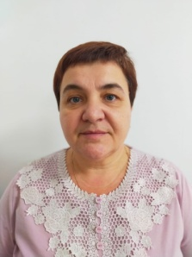 | 0,5 ставки  Пн.14.40-18.00  Ср.14.40-18.00  Пт.14.40-17.00 | №25 от 01.03.2022 | Педагог-эксперт  №457 от 30 декабря 2019 года  Курсы:  Казахстанский межрегиональный центр повышения квалификации «Профессиональная деятельность логопеда, педагога-дефектолога в специальных и в общеобразовательных организаций образования»  №211820 80 часов 2021год.
18 | Туребекова Гаухар Ибрагимовна | КГУ «Кабинет психолого-педагогической коррекции №10» г. Кокшетау, управления образования Акмолинской области  логопед | 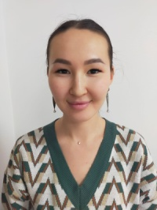 | 1,5 ставки  Пн., ср  9.00-13.00  Вт., чт.  09.00-13.00  14.00-18.00  Пт.09.00-12.00 | №29 от 01.03.2022 | Нет категории  Курсы:  «Дифференцированные приемы ручного и зондового логомассажа» 72 часа 21.06.23 г. Казахстанский Центр переподготовки и повышения квалификации
19 | Жусупова Ляззат Кенесовна | КГУ «Кабинет психолого-педагогической коррекции №10» г. Кокшетау, управления образования Акмолинской области  психолог | 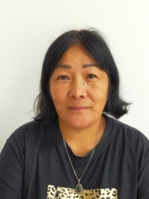 | 1,5 ставки  Пн.09.00-13.00  14.00-18.00  Вт.09.00-13.00  Ср.09.00-13.00  14.00-17.00  Чт.09.00-13.00  Пт.09.00-13.00 | №22 от 01.03.2022 | Нет категории  Курсы:  «Психолого-педагогическое сопровождение детей с особыми образовательными потребностями с использованием методов прикладного анализа поведения (АВА-терапия)» 72 ч. 2021 г. «Болашақ» корпоративтік қоры  «Особенности развивающей работы с детьми, имеющими особые образовательные потребности (аутизм, ДЦП, синдром Дауна, ЗПР)» 72 ч12-16 апреля 2021г. г.Астана
20 | Жетписова Динара Амангелдыкызы | КГУ «Кабинет психолого-педагогической коррекции №10» г. Кокшетау, управления образования Акмолинской области  Учитель - логопед | 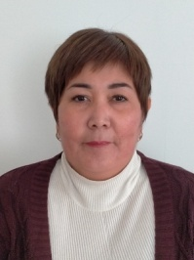 | 0,5 ставки  Пн,вт, ср, чт  09.00-11.00  13.30-17.30  Пт.09.00-10.00  13.30-15.30 | №4 от 05.01.2022 | Категория Высшая, 28.03.2019 г №43  Курсы «Инклюзивное обазование» (Казахстанский центр переподготовки и повышения квалификации 80 ак.ч. 2023 г.
21 | Орынбаева  Алтын  Алибековна | КГУ «Кабинет психолого-педагогической коррекции №10» г. Кокшетау, управления образования Акмолинской области  Педагог – психолог | 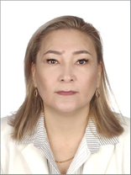 | 1 ставка  Пн-чт  13.30-17.30  Пт  13.30-15.30 | №5 от 05.01.2022 | Первая категория  №93 от 4.03.2019 г.  Курсы:  30.03.2021  г.Астана  16ч.  КФНО «Зе Умит Корпорейшен»  «Structured Teaching method:Individualized schedule»  23.04.2021г.  г.Астана,16ч  Structured Teaching method:Individualized schedule»  13.10-30.10.2020г.  г.Кокшетау  Nazarbayev University Graduate  School Education  Making Education Inclusive  09.06.2021г.  г.Астана.16ч  КФНО Зе Умит Корпорейшен  «Структурированный метод обучения с РАС: Сенсорная интеграция»
22 | Аулабаева  Балдырган  Ойратовна | КГУ «Кабинет психолого-педагогической коррекции №10» г. Кокшетау, управления образования Акмолинской области  Учитель-дефектолог | 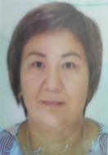 | 0,5 ставки  Пн-чт  12.30-14.30  Пт  12.30-13.30 | №8 от 05.01.2022 | «Педагог-модератор»  приказ №147 от 24.12.2020г
23 | Исмагулова  Айбарша  Елюбаевна | КГУ «Кабинет психолого-педагогической коррекции №10» г. Кокшетау, управления образования Акмолинской области  Инструктор ЛФК | 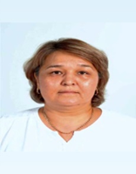 | 1 ставка  Пн-чт  13.30-17.30  Пт  13.30-15.30 | №7 от 05.01.2022 | «Педагог-эксперт»  №331 от 28.12.2021  Курсы: «Современные физкультурно-оздоровительные технологии в лечебной физической культуре» в обьеме 72 часа  12.03.2021г
24 | Бегайдарова Зиягуль Тулегеновна | КГУ «Кабинет психолого-педагогической коррекции №10» г. Кокшетау, управления образования Акмолинской области  Учитель-дефектолог | 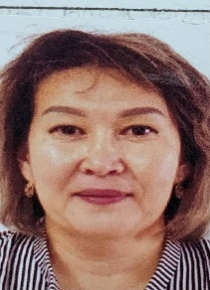 | 0,5 ставки  Пн-ср  14.20-17.00  Вт-чт  14.20-16.20 | №4 от 31.01.2023 | Нет категории  Курсы:  «Развитие профессиональной компетентности сурдопедагога организаций среднего образования» 80 часов, 2023 г.
25 | Сейтикова Торка Калиевна | КГУ «Кабинет психолого-педагогической коррекции №10» г. Кокшетау, управления образования Акмолинской области  Педагог-психолог | 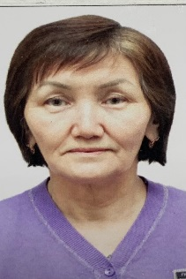 | 1 ставка  Пн-чт  12.30-16.30  Пт  12.30-14.30 | №9 от 05.01.2022 | Нет категории  2018г  МОН РК КЦППК Реализация инклюзивного образования ДО(72ч)  30.04. 2021г 09.06.21г  ҚР БҒМ Өрлеу БАҰО"Мектепке дейінгі ұйымдарда инклюзивті білім беруі психологиялық -педагогикалық сүйемелдеу" (72c) КФНО "Зе Умит Корпорейшен" "Структурированный метод обучения детей с РАС" (48ч)
26 | Мухаметкалиев Габит Нажмиденович | КГУ «Кабинет психолого-педагогической коррекции №10» г. Кокшетау, управления образования Акмолинской области  Инструктор ЛФК | 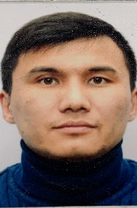 | 1 ставка  Пн-чт  12.30-16.30  Пт  12.30-14.30 | №12 от 05.01.2022 | Вторая  категория  №24  28.08.2020г  2021г.  МОН РК АО НЦПК "ӨРЛЕУ" Инклюзивное образование в условиях обновленного содержания образования для детей с ООП (40ч)
27 | Кабдина Анар Батырбаевна | КГУ «Кабинет психолого-педагогической коррекции №10» г. Кокшетау, управления образования Акмолинской области  Учитель-логопед | 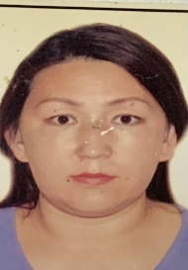 | 1 ставка  Пн-чт  12.30-16.30  Пт  12.30-14.30 | №11 от 05.11.2022 | Нет категории  2019г.  Инклюзивтік білім беру жағдайында ерекше білім беруде қажеттіліктері бар балаларға психологиялық және түзету-дамытушы ортаны ұйымдастыру (72сағ) МОН РК ННПЦР специального и инклюзивного образования Психолого-педагогическая поддержка детей с нарушениями речи раннего и дошкольного возраста  (72 ч) 2021г
28 | Ибраева Токжан Тишкановна | КГУ «Кабинет психолого-педагогической коррекции №10» г. Кокшетау, управления образования Акмолинской области  Регистратор | 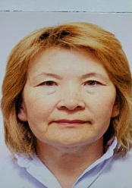 | 1 ставка  Пн-пт  09.00-13.00  13.30-15.30  Перерыв нв обед  13.00-13.30 | №44 от 11.09.2023 | нет
29 | Жалмагамбетов Жанат Шорманович | КГУ «Кабинет психолого-педагогической коррекции №10» г. Кокшетау, управления образования Акмолинской области  Завхоз, рабочий по зданию | 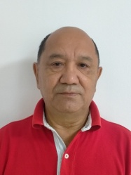 | 1 ставка завхоз.  Пн-пт .  09.00-13.00  14.00-18.00  0,5 рабочий  Пн.-пт.  08.00-09.00  18.00-21.00 | №16 от 01.03.2022 | нет
30 | Билялова Гульназ Есболатовна | КГУ «Кабинет психолого-педагогической коррекции №10» г. Кокшетау, управления образования Акмолинской области  техперсонал | 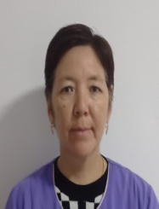 | 0,5 ставки  Пн.-пт.  08.00-10.00  18.00-20.00 | №21 от 01.03.2022 | нет
31 | Рыскулова Махаббат Назарбековна | КГУ «Кабинет психолого-педагогической коррекции №10» г. Кокшетау, управления образования Акмолинской области  техперсонал | 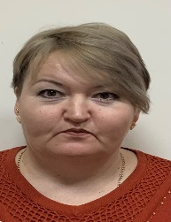 | 0,5 ставки  Пн.-пт.  13.00-15.00  18.00-20.00 | №3 от 01.02.2021 | Нет

